Обзор обращений граждан и организаций, поступивших в
Федеральную службу по надзору в сфере здравоохранения,
в январе 2021 года

В январе 2021 года в центральный аппарат Федеральной службы по надзору в сфере здравоохранения поступило 3673 обращения от граждан и организаций, в территориальные органы Росздравнадзора по субъектам Российской Федерации – 6033. Данные показатели говорят о уменьшении количества обращений в центральном аппарате Росздравнадзора на 38,5% (2304 обращения) и в территориальных органах Росздравнадзора по субъектам Российской Федерации на 34,4% (3161 обращение) по сравнению с декабрем 2020 года.
Сравнительный анализ динамики поступления обращений показал, что в центральный аппарат Росздравнадзора количество писем по вопросам качества оказания медицинской помощи населению уменьшилось по сравнению с декабрем 2020 года на 33,7% и составило 2289 обращений; по вопросам лекарственного обеспечения обратилось 753 гражданина, что на 762 обращения или на 50,3% меньше по сравнению с декабрем 2020 года. В территориальных органах Росздравнадзора по субъектам Российской Федерации также наблюдается снижение количества обращений по вопросам качества оказания медицинской помощи населению на 33,6% (с 5233 обращений в декабре 2020 года до 3473 обращений в январе 2021 года), по вопросам лекарственного обеспечения отдельных категорий граждан количество обращений уменьшилось на 40,5% (с 2881 обращения в декабре 2020 года до 1713 обращений в январе 2021 года).

Таблица. Обращения, поступившие в Росздравнадзор в январе 2021 года

Форма обращения | Центральный аппарат Росздравнадзора | Территориальные органы Росздравнадзора по субъектам Российской Федерации
Электронный документ | 75,3% | 46,5%
Письменное обращение | 17,2% | 45,7%
Телефон | 0,3% | 6,6%
«Горячая линия Росздравнадзора» | 7,2% | 1,1%
Другое | 0 | 0,1%

Количество поступивших обращений на 100 тыс. жителей в январе 2021 года в целом соответствует среднему показателю по России во всех федеральных округах, за исключением Северо-Кавказского, Уральского и Приволжского, откуда за месяц поступило наименьшее количество обращений. Самые высокие показатели активности отмечены в Южном, Центральном и Северо-Западном федеральных округах. В Южном, Центральном, Северо-Западном, Сибирском и Дальневосточном федеральных округах активнее всего направляли свои обращения авторы, проживающие в г. Москве, г. Санкт-Петербурге, Иркутская, Калининградской, Московской, Мурманской, Новосибирской, Сахалинской, Тверской и Томской областях, Краснодарском и Красноярском краях.

График. Структура обращений граждан и организаций, поступивших в Росздравнадзор в январе 2021 года

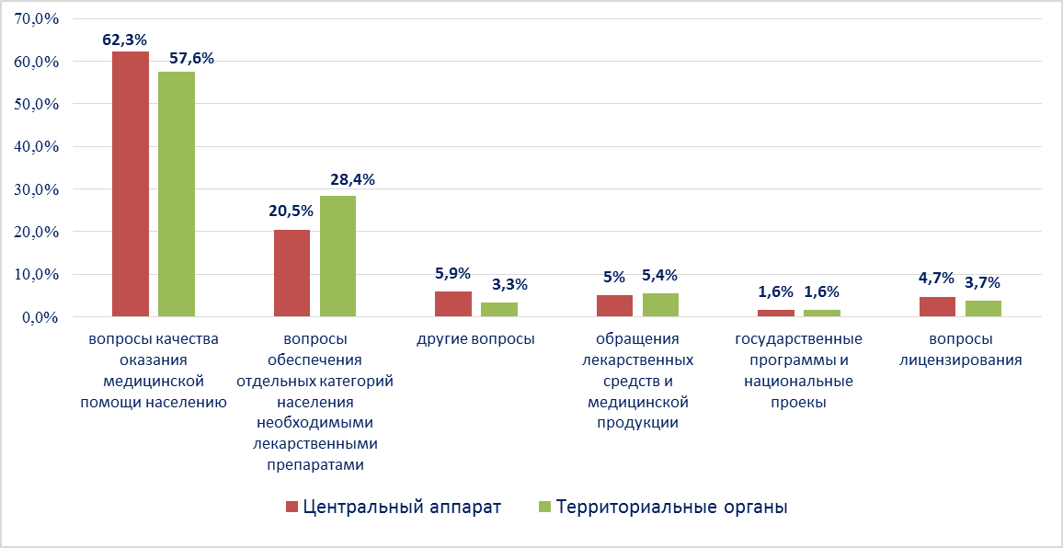

Наиболее часто заявители обращались в Росздравнадзор по вопросу ненадлежащего, по их мнению, качества медицинской помощи, оказанной в медицинских организациях, находящихся в ведомстве субъекта Российской Федерации – 71,2%, федеральных медицинских организаций 6,9% обращений; в 15,4% обращений содержались жалобы на частные медицинские организации, 6,5% обращений поступило с жалобами на ведомственные медицинские организации.
По результатам рассмотрения обращений граждан и организаций в центральном аппарате и территориальных органах Росздравнадзора по принадлежности в органы государственной власти в сфере здравоохранения по субъектам Российской Федерации, иные государственные органы, органы местного самоуправления и другие организации направлено на рассмотрение в соответствии с действующим законодательством 6079 писем, 2888 авторам даны необходимые разъяснения, отказано в удовлетворении просьб 27 заявителям, приняты меры для реализации законных прав и интересов граждан по 842 обращениям.
По результатам документарных и выездных проверок, а также анализа информации, полученной из органов государственной власти в сфере здравоохранения по субъектам Российской Федерации, факты, изложенные заявителями, не подтвердились в 577 случаях, в 274 случаях факты подтвердились полностью, в 223 обращениях факты подтвердились частично. По результатам проверок информация направлена в органы государственной власти и прокуратуры субъектов Российской Федерации, выданы предписания об устранении выявленных нарушений, составлены протоколы об административном правонарушении.

